
Prolećni semestar, 2021/22
PREDMET: IT370 INTERAKCIJA ČOVEK-RAČUNAR

Domaći zadatak: 1

Ime i prezime: Viktor Cvetanovic
Broj indeksa: 4421
Datum izrade: 26.02.2022

Tekst domaćeg zadatka:
Testiranje interfejsa softvera za vizuelizaciju podataka. Sa datog bloga dole izabrati nekoliko alata za kreiranje infografika, testirati i odlučiti se za jednu. Ova vežba je vaš prvi suret sa testiranjem upotrebljivosti. Vi ste kao korisnici dobili zadatak da nešto uradite i potrebno je da izaberete aplikaciju koja će vam pomoći da zadatak završite brzo i efikasno. U zavisnosti od vaših afiniteta i znanja napravićete izbor.

Rešenje zadatka:
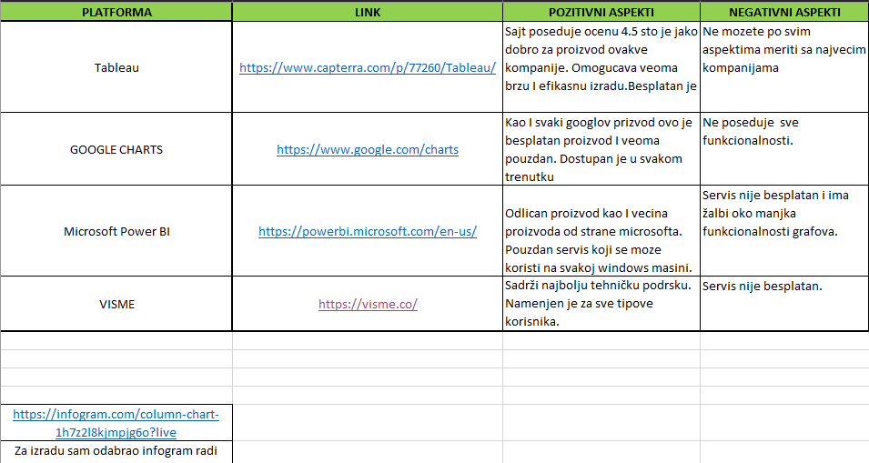

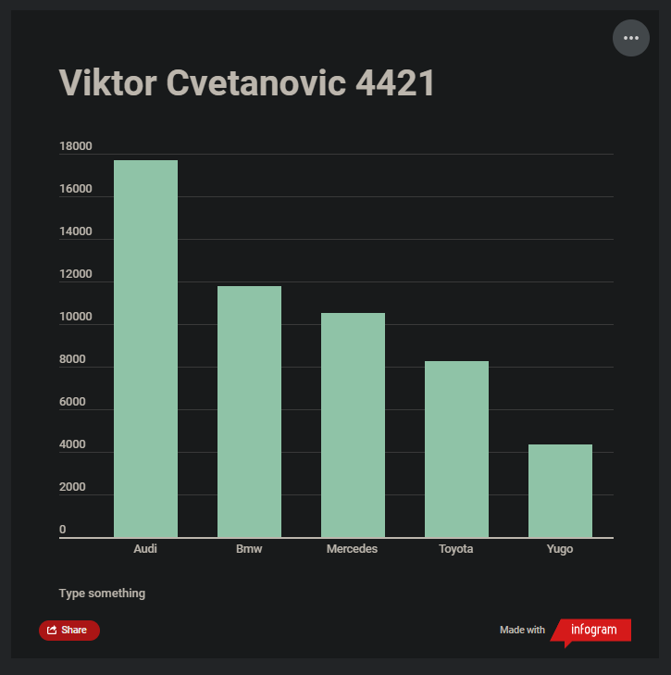
Link: Column Chart - Infogram

Korišćena literatura. : (opciono)

